Тема: Ю.Яковлев «Белые журавлики»

Цель урока:

В ходе урока продолжить изучение произведений военной тематики;
показать связь литературных произведений с историческими событиями, совершенствовать навыки осознанного чтения,
выразительного чтения; развивать устную речь учащихся, ассоциативное мышление и пространственное воображение,
воспитывать умение сопереживать и сочувствовать, воспитывать стремление оказать действенную помощь человеку, который попал в беду,
содействовать воспитанию уважения к памяти о защитниках Родины ВОВ и жертвах ядерных взрывов.

Тип урока: комбинированный (урок-путешествие)

Оборудование: мультимедийная доска, слайды, «корабль времени»; аудиозапись песни военных лет, свеча, бумажные журавлики, портрет Б.Момышулы, карточки для каждого учащегося, рисунки учащихся, портрет Ю.Яковлева, рисунки ядерных взрывов.

Методы: наглядный, практичный, поисковый, проблемный.

Ход урока:
I. Готовность к уроку.
- Сегодня на уроке мы отправимся в путешествие во времени и сделаем остановки там, где происходили важные события в истории человечества. На «корабль времени» попадут только те, кто хочет учиться,- учиться выразительно и осознанно читать, учиться мыслить, высказывать собственное мнение, быть внимательным, активным, уметь работать дружно и сообща, и тогда вы узнаете много полезного и интересного, что пригодится вам в дальнейшем в жизни.
- Вы согласны с этими условиями?
-Тогда в путь!
II. Проверка домашнего задания.
- Первая остановка нашего корабля – это 1941-1945 годы.
-Что происходило в эти годы? (ВОВ)
-Давайте проведём на этой остановке проверку домашнего задания.
-С каким произведением мы познакомились на уроке литературы, на предыдущем уроке?
Проверку проведём в группах. («Шапка вопросов»)
1 группа – рассказ о творчестве поэта Т.Молдагалиева.
2 группа – чтение выразительно или наизусть стихотворения «Сапоги»
3 группа – вопросы к содержанию стихотворения.
- С чем сравнивает автор своё детство? Почему?
-Что вы можете сказать о матери поэта из стихотворения?
- Как вы понимаете смысл последних строк стихотворения?
-Какие автор использует эпитеты, сравнения, олицетворения?
- Почему стихотворение названо «Сапоги»?
-Вопросы всему классу
-Как народ хранит память о защитниках Отечества в годы ВОВ?
-В чём это выражается? (Пример: наше село носит имя Героя советского Союза Б.Момышулы)
-Как война коснулась ваши семьи, ваших родных, близких?
III. Сообщение темы урока
- Сегодня мы познакомимся с рассказом Ю.Яковлева «Белые журавлики»
Рассказ учителя о творчестве и жизни поэта и писателя
Юрия Яковлевича Яковлева.
-Родился в 1922 году в Петрограде, ныне это г.Санкт-Петербург в России. Совсем юным он попал на фронт, где работал во фронтовой печати и там начал писать свои первые стихи т рассказы.
В детскую литературу Яковлев пришёл сразу после окончания войны. В своих книгах он посвящает детей в трудное, но победное прошлое, рассказывает о жизни детей в стране и за рубежом.
-Как вы думаете, о чём будет рассказ?
Вместе с Ю.Яковлевым (портрет писателя) мы делаем следующую остановку на дате
6 августа 1945 года.
К сожалению, ВОВ не закончилась для некоторых стран. В годы ВОВ было создано самое страшное оружие в истории человечества – ядерные бомбы. Американцы решили испытать ядерные бомбы и выбрали для цели 2 японских города – Хиросиму и Нагасаки, чтобы показать своё превосходство над всем миром.
(Звучит музыка военных лет)
Учитель: - 6 августа 1945 года – страшная страница в истории человечества. В этот день на японский город Хиросиму с американского самолета была сброшена атомная бомба. В миллионные доли секунды на мирный город упал огненный шар, шар ярче солнечного света.
Несется смерч ужасный, чёрный… Мгновенье… нет и ничего светлого. Остались только слёзы, горе, смерть…
По всей земле летит сообщение: «Американцы сбросили атомную бомбу на город Японии».
(Пауза)

- И в одну секунду было сожжено 36000 человек, в одну секунду 72000 человек получили тяжелые ранения, в одну секунду более 15000 домов и зданий превратились в пепел и раскалённые развалины, в одну секунду смертоносные частицы поразили смертью все живое на расстоянии полутора километров.
С тех пор прошло много лет, но по сей день люди помнят страшное событие в Японском городе Хиросиме.
(Музыка прекращается)
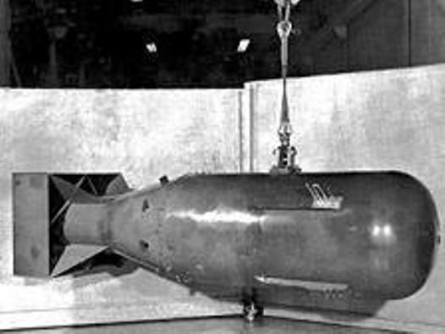

В этом городе жила маленькая девочка Сасаки, а фамилия Садако. После атомного взрыва ядовитые частицы попали в кровь маленькой девочки, и она заболела лучевой болезнью. 10 лет она боролась с болезнью. Ей очень хотелось жить.
(Подготовленная девочка со свечой в руках)
«Когда я выйду к солнышку?» - спросила у врача.
А жизнь горела тоненько, как на ветру свеча.
И врач ответил девочке:
-Когда придёт зима, и тысячу журавликов ты сделаешь сама»

(Учитель подает ей журавлика)

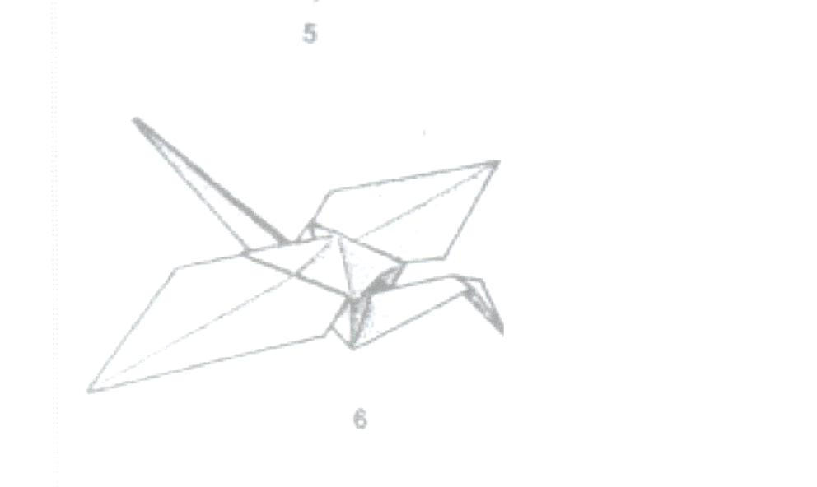
Учитель: - У японцев есть легенда: если больной мальчик или девочка сделает 1000 журавликов, то смерть от них отступит. И маленькая девочка начала делать журавликов.

(Чтение стихотворения подготовленной ученицей со свечкой в руках)
Я жить хочу, не умереть,
Хочу не плакать я, а петь,
Хочу я слышать звонкий смех,
Хочу я радости для всех.
Чтоб злая бомба никогда
Не разрушала города.
Я жить хочу, не умереть,
Хочу не плакать я, а петь! (Свеча гаснет)
Учитель: - Садако Сасаки сделала 662 журавлика, но смерть не отступала, силы все уходили и уходили от неё. Тогда японские дети пришли на помощь девочке. Они приносили много, много разноцветных журавликов, и их было уже несколько тысяч, весть о болезни долетела и до Москвы. И тогда московские школьники решили тоже послать своего большого бумажного журавлика. Но лучевая болезнь оказалась сильнее чудесной сказки, и Сасаки умерла….
-И с тех пор в парке мира города Хиросимы поставлен памятник всем детям, погибшим от атомного взрыва.

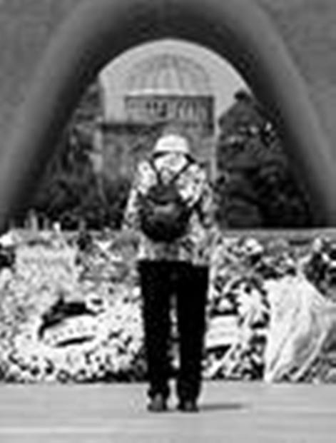
Каждый день туда приходят и приносят новые гирлянды бумажных журавликов. Бывало, налетит ветер, подхватит бумажную стаю, и тогда журавлики разлетаются по всему свету и словно говорят всем:
«Люди! Берегите мир! Берегите жизнь!»
IV. Знакомство с текстом
Обсуждение прочитанного:
- Какие чувства вызвал у вас этот рассказ?
- Кто и как помогали Сасаки бороться с болезнью?
- Что сделали, чтобы память о погибших детях увековечить на всю жизнь?
- Почему люди у памятника снимают шляпы и молчат, а дети до сих пор приносят журавликов к памятнику?
- А если бы вы находились во время её болезни в Хиросиме, чем бы вы её помогли?
V.Физминутка (психологическая)
- Закройте глаза и вообразите себя птицами. Гордым беркутом или маленьким воробушком, быстрыми ласточками или соловушкой – певцом. Вот вы взлетаете над землёй, расправили свои крылья и полетели в небесном просторе, над домами, над полем и речкой. Душа ваша наполняется радостью и ощущением свободы. Вот вы увидели под собой могучий тополь, и присели на ветку отдохнуть. Откройте глаза.
На корабле времени мы переносимся в 1989 год.
- А знаете ли вы, что испытания ядерного оружия происходили и в Казахстане?
Недалёко от города Семипалатинска (показ слайда карта Казахстана) около 40 лет находился ядерный полигон. За это время провели 470 испытаний ядерного оружия. Эти испытания принесли большой вред и для растений, и для животных и для человека. Стало рождаться много больных и уродливых детей. Из-за отравленной воды погибли птицы и рыбы.
И вот в 1989 году люди стали требовать, чтобы полигоны закрылись не только у нас в Казахстане, но и по всему миру. Было создано движение «Невада – Семипалатинск».
Одним из первых предложил создать это движение Олжас Сулейменов – известный казахский поэт.
Все люди поддержали его.

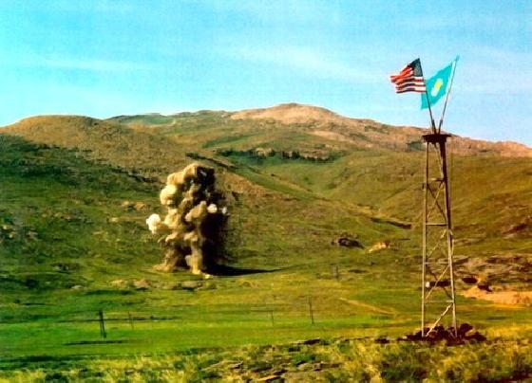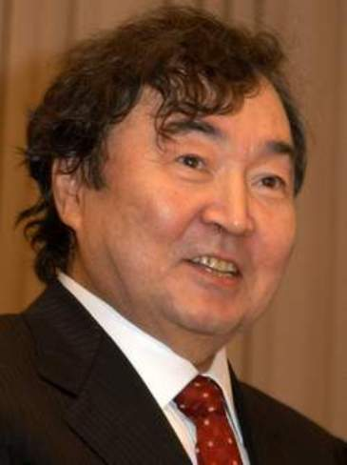

И Указом Президента РК ядерный полигон был закрыт. Теперь его используют в мирных целях. Но природа в тех местах ещё будет восстанавливаться долго.
VI. Ассоциация
- А вот теперь после того, что вы услышали и узнали на сегодняшнем уроке, скажите, какие ассоциации возникают у вас
со словом «война»? со словом «мир»?
-А каким цветом вы закрасите кружки «войны» и «мира» и почему?

(Изотерапия)
со с
V

VII. Обобщение
- И, наконец, наш корабль останавливается на дате 2009 год - в настоящем времени.
- Вам, ребята, жить в будущем. И наступит то время, когда вам предстоит строить мир на Земле. Сейчас Казахстан – мирная страна, на нашей земле нет войн. Давайте сохраним надолго!

VIII. Работа в группах. Закончите фразы:
1 группа Мы не хотим, чтобы ….
2 группа Мы хотим, чтобы….
3 группа Мы мечтаем о том, чтобы….

IX.Выход ребят всех к доске. Раздаются белые журавлики каждому.
Чтение стихотворения о мире
- Давайте поделимся частичкой и веры в жизнь с нашими гостями и подарим им журавликов на память.
X. Исполнение песни «Мы желаем счастья вам»
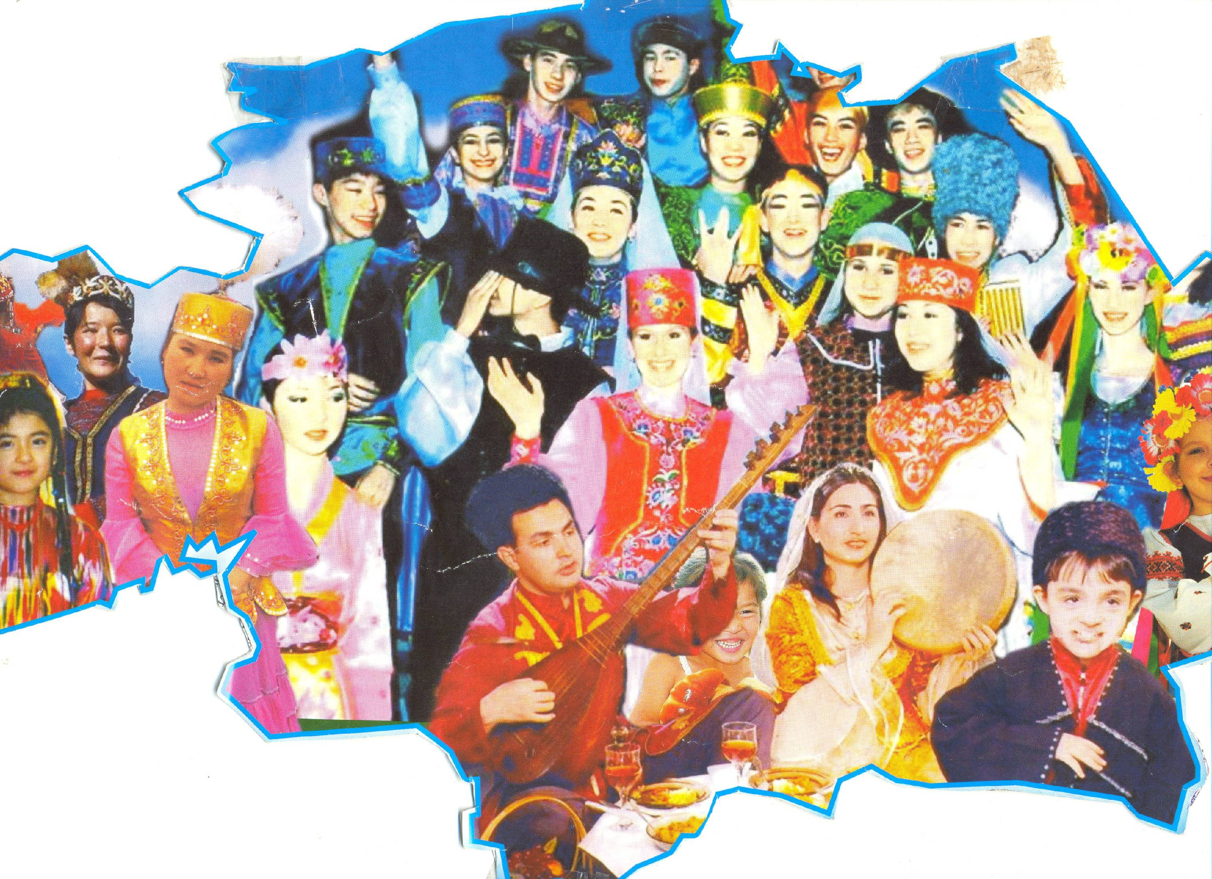

XI. Итоги урока.

XII. Рефлексия.

- Понравился ли вам урок?
- Что нового узнали на уроке?
- Интересно ли вам было на уроке?

XIII. Выставление оценок.

